Picture 1

**Requirement**

**Specification**

2019.5.5

TEAM #6

2016314794 표세승

2016310275 조연우

2015314005 최누리

2011313682 송영빈

2019318200 Selen

**목차**

**1. Preface** **7**

1.1 Objective 7

1.2 Readers 7

A. User Requirement Readers 7

B. System Requirement Readers 7

1.3 Document Structur 7

A. Preface 7

B. Introduction 8

C. Glossary 8

D. User Requirements Definition 8

E. System Architecture 8

F. System Requirements Specification 8

G. System Models 9

H. System Evolution 9

I. Appendices 9

J. Index 9

1.4 Version of the Document 9

A. Version Format 9

B. Version Management Policy 9

C. Version Update History 10

**2. Introduction** **11**

2.1 Objective 11

2.2 Needs 11

2.3 Indi Market 13

2.4 User Story 14

2.5 Expected Effect of the Service 15

A. Customer 15

B. Seller 15

**3. Glossary** **17**

3.1 Objective 17

3.2 Term Definitions 17

A. 사용자 관련 용어 17

B. 서비스 관련 용어 18

C. 개발 및 연산 관련 용어 19

**4. User Requirements Definition** **20**

4.1 Objective 20

4.2 Functional Requirements 20

A. Sign up 20

B. Sign in 20

C. Searching Products 20

D. Uploading Products 21

E. Payment 21

F. Review 22

4.3 Non-Functional Requirements 23

A. Product Requirement 23

B. Organization Requirement 23

C. External Requirement 24

**5. System Architecture** **25**

5.1 Objective 25

5.2 System architecture by Function 25

A. Sign in/ Sign up 25

B. Seller: Product Registration (For Sale) 26

C. Seller: Product Registration (For Advertisement) 27

D. Buyer: Product Searching 28

E. Purchasing Product 28

5.3 Sub System architecture 29

A. Purchase Module 29

B. Picture format Converter 29

C. Search Engine 29

D. Search History 30

E. Login Manager 30

F. Databases 30

**6. System Requirement Specification** **31**

6.1 Objective 31

6.2 Functional Requirements 31

A. Sign up 31

B. Sign in 32

C. Searching Products 33

D. Uploading Products 34

E. Payment 35

F. Review 36

6.3 Non-Functional Requirements 37

A. Product Requirement 37

B. Organization Requirement 38

C. External Requirement 38

6.4 Scenario 40

A. Sign up and Login Scenario 40

B. Searching Products Scenario 41

C. Uploading Products Scenario 43

D. Payment Scenario 44

E. Review Scenario 46

**7. System Models** **48**

7.1 Objective 48

7.2 Context Models 48

A. Context Model 48

B. Process Diagram 49

7.3 Interaction Models 52

A. Tubular Description for each Use case 52

B. Sequence Diagram 54

7.4 Structural Models 55

A. User System class Diagram 55

**8. System Evolutions** **56**

8.1 Objective 56

8.2 Limitation and Assumption 56

8.3 Evolutions of Hardware 67

A. Argument Reality (AR) 57

B. Virtual Reality (VR) 57

C. Recording Daily Data 57

8.4 Evolutions of User Requirement 58

A. Chatting Room and Messenger 58

B. Seller Rating 58

8.5 Evolutions of Environment 59

A. Expansions of Service Scope 59

B. Development of Platform 59

**9. Appendices** **60**

9.1 Objective 60

9.2 Database Requirements 60

9.3 User-System Requirements 61

9.4 Development Process 61

**1.** **Preface**

**1.1. Objective**

Preface는 본 문서의 예상되는 독자들과 전반적인 구조, 그리고 각 부분의 역할에 대해 설명한다. 또한, 각 버전 관리 정책, 버전 변경 기록, 그리고 문서의 변경사항들을 설명한다.

**1.2. Readers**

본 요구사항 명세서는 독자에 따라 크게 2개의 분류 User Requirement와 System Requirement로 구성되어 있다.

**A. User Requirement Readers**

사용자의 관점에서 사용자에게 제공되는 서비스에 대하여 설명한다. Non-functional system requirements도 설명한다. 자연어, 다이어그램 등 보다 사용자가 이해하기 쉽도록 명세한다.

**B. System Requirement Readers**

Software developer의 관점에서 본 프로젝트에서 개발해야 하는 시스템의 특정 기능이 어떻게 구현되어야 하는지 설명한다. Non-functional system requirements도 설명한다. 주요 독자인 software developer외에도 client engineer, system architects, 경우에 따라서는 system end-user까지도 독자가 될 수 있다.

**1.3. Document Structure**

본 요구사항 명세서는 총 10개의 부분으로 구성된다. Preface, Introduction, Glossary, User Requirements Definition, System Architecture, System Requirements Specification, System Models, System Evolution, Revenue Model, Appendices, Index로 구성된다. 각 장의 역할과 전반적인 서술 내용은 다음과 같다.

**A. Preface**

본 문서의 예상되는 독자들과 전반적인 구조, 그리고 각 부분의 역할에 대해 설명한다. 또한, 각 버전 관리 정책, 버전 변경 기록, 그리고 문서의 변경사항들을 설명한다.

**B. Introduction**

본 시스템의 필요성과 해당 시스템이 반영하고 있는 needs를 설명한다. 또한, 주요 기능들과 이 기능들이 타겟으로 한 소비자 분류에 어떠한 기대효과를 줄 수 있는지 설명한다.

**C. Glossary**

본 요구사항 명세서에 등장하는 기술적 용어들에 대해 정의한다. 일반인이 읽더라도 문서를 이해할 수 있도록 가능한 모든 용어에 대해 간단하고 이해하기 쉽도록 설명한다.

**D. User Requirements Definition**

본 요구사항 명세서에서 제시한 사용자에게 제공되는 서비스에 대하여 설명한다. Non-functional system requirements도 설명한다. 자연어와 다이어그램과 같은 방법들로 설명하여 보다 더 독자의 이해를 돕는다. Product나 process가 반드시 따라야 하는 표준이 있다면 반드시 서술되어야 한다.

**E. System Architecture**

본 요구사항 명세서에 제시한 목표 시스템의 Architecture에 대한 개요를 보여준다. 시스템의 Architecture를 각 기능별로 설명한다. 목표시스템은 5가지의 고유한 기능을 수행하도록 구성된다. 각 기능은 기능별로 User-interface system과 Server system으로 구성되며, 각 시스템은 다시 기능을 제공하기 위한 Sub system으로 구성된다.

**F. System Requirements Specification**

2가지 분류, Functional requirements와 non-functional requirements를 설명한다. 또한, 각 기능에 따른 시나리오와 함께 설명하여 각 기능의 흐름을 보다 간략적으로 확인할 수 있다.

**G. System Models**

System, System component, 그리고 System environment사이의 관계를 설명한다. 가능한 그래픽 모델의 종류로는 Object models, data-flow models 등이 있다.

**H. System Evolution**

System에 기저하여 있는 주요한 가정들에 대해 설명한다. 또한, System에 일어날 수 있는 예상되는 변화들에 대해 설명한다. 이 항목은 차후에 발생할 시스템의 설계 변경에 있을 Risk를 피할 수 있도록 도와 주기 때문에 시스템 설계를 담당하는 매니저에 도움이 될 것이다. 이를 통해, 변화에 잘 적응하는 시스템을 개발할 수 있다.

**I. Appendices**

개발되는 시스템에 대한 더 자세하고 구체적인 정보들을 제공한다. 앞서 항목에 다루지 않은 Hardware, database, 시스템 사용에 적합한 혹은 최소의 설정 등을 구체적으로 설명한다.

**J. Index**

본 문서에 포함된 테이블, 다이어그램, 그림 각각의 인덱스가 포함된다.

**1.4. Version of the Document**

본 요구사항 명세서의 각 버전 관리 정책, 버전 변경 기록, 그리고 문서의 변경사항들을 설명한다.

**A. Version Format**

본 요구사항 명세서의 버전 번호는 Major.minor로 구성되며, 문서의 버전은 0.1부터 시작한다.

**B. Version Management Policy**

본 요구사항 명세서를 수정할 때마다 버전을 업데이트한다. System이나 요구사항에 대한 새로운 변화가 있을 경우 Major 넘버를 업데이트하며, 존재하는 항목에 대한 유지보수 또는 변화는 Minor 넘버를 업데이트한다. Minor는 9를 넘기지 아니한다.

**C. Version Update History**

|  |  |  |
| --- | --- | --- |
| **Version** | **Modified Date** | **Explanation** |
| **0.1** | **2019.04.27** | 요구사항명세서 11개의 장에 대한 문서 목차 작성.  Preface, Introduction 초안 작성 및 완료 |
| **1.0** | **2019.04.30** | User Requirements Definition, System Requirements Definition 초안 작성 |
| **2.0** | **2019.04.30** | System Architecture 초안 작성 |
| **3.0** | **2019.05.2** | User Requirements Definition, System Requirements Definition 수정사항 반영.  System Requirements Specification 초안 작성 |
| **4.0** | **2019.05.3** | System Architecture 수정사항 반영.  User Requirements Definition, System Requirements Definition 수정사항 반영 및 완료  Glossary, System Evolution, System Model 초안 작성 |
| **4.1** | **2019.05.3** | Scenario 작성 및 완료  System Architecture, Glossary, System Model 수정사항 반영 |
| **5.0** | **2019.05.5** | Revenue Model 작성  System Architecture, System Model 수정사항 반영 및 완료 |
| **5.1** | **2019.05.9** | Appendices 작성 완료 및 문서 보완 |

Table 1. Version Update Table

**2.** **Introduction**

**2.1. Objective**

본 시스템의 필요성과 해당 시스템이 반영하고 있는 Needs를 설명한다. 또한, 주요 기능들과 이 기능들이 각 target층에게 어떠한 기대효과를 줄 수 있는지 설명한다.

**2.2. Needs**

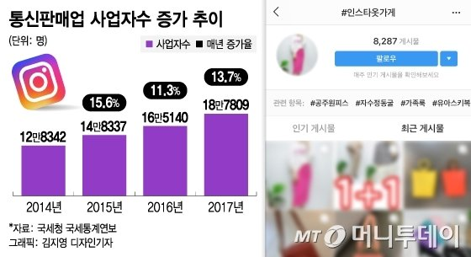

Figure 1. SNS 마켓 사업자수 증가 추이

'1인 마켓'이 전성시대를 맞고있다. 수년 전 블로그나 개인 온라인몰로 시작된 1인 마켓은 최근 사진기반 SNS인 인스타그램과 네이버 스마트스토어 등 간편한 전자상거래 플랫폼과 맞물려 급증세다. 마켓개설은 물론 상품 수급과 물류배송, 결제 등 진입장벽이 크게 낮아진 덕분이다. 과거에는 상품 유통경로가 복잡하고 판매주체가 오프라인 매장에 국한됐지만 SNS로 판매자와 고객이 직접 연결되면서 1인마켓이 가능한 커머스 환경이 조성된 것이다.

1인마켓은 기성 브랜드에서 찾기 어려운 독특한 스타일이나 가성비가 높은 상품을 선보인다. 자신이 직접 상품을 디자인하거나 모델로 나선다. 상품은 국내 제조업체 또는 중국 등 해외에서 외주 생산하거나 사전 제작된 물건을 공급받는다. 한정수량만 판매해 재고부담을 줄인다. 아이를 키우면서 부업으로 하거나 직장인이 추가 직업으로 1인마켓을 운영하는 경우도 적지않다. 물론 주목을 받지못해 실패하는 경우도 많다. 하지만 오프라인 창업에 비해 투자손실은 크지않다.

이러한 1인 마켓의 전성시대가 왔음에도 불구하고, 소규모의 생산을 주된 사업으로 하는 사업자에게 자신의 상품을 홍보할 수 있는 플랫폼이 거의 없다는 한계점에 부딪히고 있다.



Figure 2. 중고 물품들을 거래하는 번개장터

유사한 서비스로 번개장터가 있다. 주식회사 번개장터에서 운영하는 중고거래 스마트폰 어플리케이션으로 줄여서 '번장'이라고도 부른다.

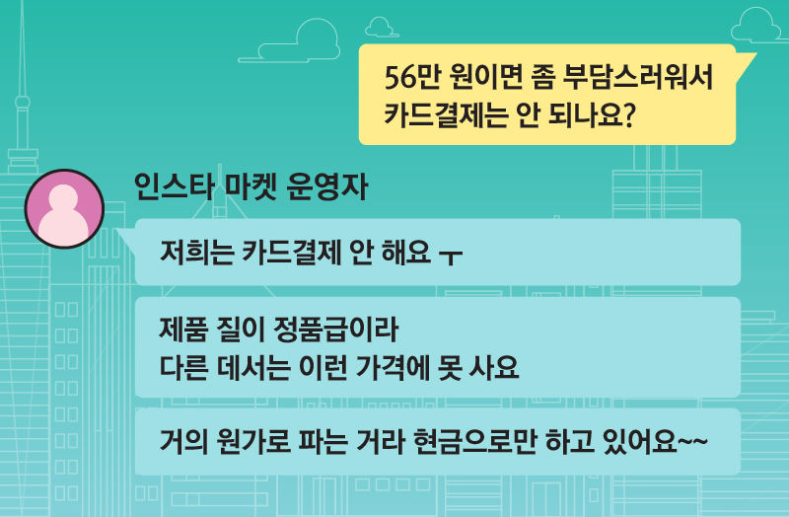

Figure 3. 인스타 마켓의 결제 문제점

또한, 인스타 마켓은 대부분 공식적인 사업체가 아니기 때문에 결제 방식이 신용카드, 무통장입금, 상품권 등으로 다양한 다른 일반적인 상점들에 반해 현금으로만 결제가 가능하고, 대부분 계좌이체의 방법만으로 결제를 한다.

이 사항들에 착안하여, 구매자 입장에서는 SNS 마켓에서 판매하는 상품들을 좀 더 쉽게 접하고 상품을 구매할 때 간단하게 결제할 수 있게 하며, 판매자의 입장에서는 본인들의 상품을 더 많은 구매자들에게 노출시켜 홍보의 효과를 얻고, 복잡한 주문관리를 쉽게 할 수 있게 하는 서비스를 구성하는 것이 우리 시스템의 목표이다.

**2.3. Indi-Market**

‘Indi-Market’ 시스템은 온라인 쇼핑몰을 기반으로 하여, 총 5가지 기능을 주요적으로 제공한다.

**A. 검색을 통한 상품 찾기**

**B. 주문, 결제 기능**

**C. 판매자의 상품 업로드 기능**

**D. 상품 상세 정보 열람 기능**

**E. 로그인, 회원가입 기능**

검색을 통한 상품 찾기 시스템은 고객이 원하는 키워드를 이용하여 검색할 시 database에 있는 상품들 중 검색 키워드에 해당하는 상품과 비슷한 상품들을 나열해 상품에 대한 정보를 제공하여 최종적으로 구매할 수 있도록 해주는 시스템이다.

주문, 결제 시스템은 구매자로 하여금 원하는 상품을 장바구니에 추가하고 장바구니에 추가된 상품을 주문할 수 있게 하고, 기존 SNS마켓의 한정적인 결제 방식을 확장하여 구매자에게 편리함을 제공하고, 판매자로 하여금 여러 주문들을 더 쉽게 관리할 수 있게 한다.

판매자의 상품 업로드 시스템은 판매자가 본인의 판매 상품을 database에 업로드하여 홍보할 수 있게 한다. Database에 상품을 업로드 할 때는 판매자의 SNS와 연동하여 구매자가 직접 SNS에 방문하여 인위적으로 만들어지지 않은 상품의 실제 사용 후기를 확인할 수 있게 한다.

상품 상세 정보 열람 시스템은 구매자로 하여금 상품의 상세 정보를 열람할 수 있게 한다.

로그인, 회원가입 시스템은 구매자와 판매자 모두에게 회원가입을 요청하여 서비스를 사용할 수 있게 하고, 로그인 기능을 통해 다른 사람과 구별되는 본인이 원하는 상품을 조회하는 것과 같은 본인이 원하는 기능만을 사용하게 한다.

**2.4. User Story**

‘세승’은 성균관대학교 4학년 학생이다. ‘세승’은 SNS를 사용하던 중 모르는 사람의 목걸이가 너무 예뻐 보였다. 어디서 구매했는지 해당 SNS의 글을 통해 찾아보았고 판매자의 페이지를 찾았으나 상품을 주문하는 과정과 결제 방법이 너무 한정적이어서 불편함을 겪었다. 그리하여 ‘세승’은 Indi-Market을 이용하여 원하던 상품을 검색하였고, 검색의 결과에는 ‘세승’이 원하던 상품이 있었다. 그래서 ‘세승’은 Indi-Market을 통해 상품을 구매하였다. 직접 SNS를 통해 구매하였다면 직접 판매자에게 연락하여 주문서를 작성하고, 무조건적으로 계좌이체를 통해서 결제를 해야만 했는데, Indi-Market 덕분에 좀 더 쉽게 상품을 주문할 수 있었고, 계좌이체가 아닌 카드로 결제가 가능하여 편리함을 느꼈다.

**2.5. Expected Effect of the Service**

각 기능들이 customer, seller에게 어떠한 기대효과를 미칠 지 설명한다.

**A. Customer**

Customer는 자신이 궁금해하는 상품들을 키워드 검색을 통해서 찾을 수 있어 편리함을 제공받을 수 있다. 또한, 그 상품과 비슷한 상품들도 추천을 해주기 때문에 자신이 원하는 상품들과 비교하며 구매할 수 있어 합리적인 소비를 할 수 있을 것으로 예상된다.

상품의 정보란을 통해 판매자의 SNS와 연결하여 상품과 관련된 게시물들을 확인할 수 있고, 기존의 다른 쇼핑몰과 다르게 인위적으로 만들어진 후기가 아닌 좀 더 사실적이고 믿을 수 있는 후기를 제공받을 수 있다.

상품의 주문을 할 때 기존의 SNS마켓이라면 직접 판매자에게 메시지를 보내고, 메시지로부터 받은 주문표를 작성하고, 작성한 주문표를 판매자가 확인할 때 까지 기다려야하는 등의 주문상의 불필요한 오버헤드가 존재 하였는데, 서비스를 통해 이를 줄일 수 있다.

상품 주문 후 이를 결제하는 과정에서 기존의 SNS마켓은 타 쇼핑몰이나 오프라인 상점과 같은 공식적으로 사업체로 인정된 상점이 아니기 때문에 카드결제, 무통장입금, 상품권, 계좌이체, 결제대행 어플리케이션 등의 다양한 결제 방식을 가지고 있는 타 쇼핑몰 및 오프라인 상점에 비해 오직 계좌이체로만 결제가 허용된다는 불편함이 있었지만, 서비스를 통해 결제의 불편함을 해소시킬 수 있다..

**B. Seller**

고객의 관심과 성향에 맞추어 자신의 쇼핑몰이 자연스럽게 노출이 되어 광고효과를 볼 수 있게 된다. 이에 따라 고객의 구매 확률이 높아져 화사의 이익을 높일 수 있을 것으로 예상된다.

판매자의 입장에서 가장 어려운 업무 중 하나는 구매자로부터 요청된 주문들을 관리하는 일이다. 기존의 SNS마켓 같은 경우는 주문을 관리하는 체계적인 시스템이 만들어져 있지 않기 때문에 수동적으로 본인들의 주문들을 하나하나 관리하는 방법이 대부분이다. 하지만, 서비스를 통해 주문을 좀 더 쉽게 관리할 수 있고, 주문과 관련된 실수들을 줄일 수 있다

판매자의 입장에서도 상품 주문 요청이 들어온 후 이를 결제 받는 과정에서 기존의 SNS마켓은 타 쇼핑몰이나 오프라인 상점과 같은 공식적으로 사업체로 인정된 상점이 아니기 때문에 카드결제, 무통장입금, 상품권, 계좌이체, 결제대행 어플리케이션 등의 다양한 결제 방식을 가지고 있는 타 쇼핑몰 및 오프라인 상점에 비해 오직 계좌이체로만 결제가 허용된다는 불편함이 있었지만, 서비스를 통해 결제의 불편함을 해소시킬 수 있다.

**3.** **Glossary**

**3.1. Objective**

본 요구사항 명세서에 등장하는 기술적, 전문적 용어들에 대해 정의한다. 일반인이 읽더라도 문서를 이해할 수 있도록 가능한 모든 용어에 대해 간단하고 이해하기 쉽도록 설명한다. 독자의 경험이나 전문지식 등을 추정해서는 안 되고 가능한 모든 용어에 대해 설명한다.

**3.2. Term Definitions**

‘Indie Market’은 크게 3가지 분류의 Term Definition을 가진다.

**A. 사용자 관련 용어**

|  |  |
| --- | --- |
| **용어** | **정의** |
| **구매자(Buyer)** | 'Indie Market' 시스템에 접속해서 서비스 이용 및 상품을 구매하는 모든 사용자들을 의미한다 |
| **판매자(Seller)** | 'Indie Market' 측과 제휴를 맺은 모든 쇼핑몰 관계자 및 기타 데이터베이스 제공자들을 통틀어 의미한다. |
| **사용자(User)** | ‘Indie Market’ 서비스를 사용하는 구매자와 판매자를 총칭한다. |
| **관리자** | 'Indie Market' 시스템을 운영하고, 서비스의 운용이나 유지보수, 및 데이터베이스를 관리하는 역할을 수행한다. |

Table 2. 사용자 관련 용어

**B. 서비스 관련 용어**

|  |  |
| --- | --- |
| **용어** | **정의** |
| **상품(Product)** | 제공되는 서비스와 관련된 모든 상품에 관련된 항목들은 Product로 정의한다. |
| **썸네일(Thumbnail)** | 서비스에서 보일 모든 product 관련 이미지들을 썸네일로 통칭한다 |
| **Recommendation** | 축적된 상품의 구매평점 데이터베이스를 통해 페이지를 통해 전체 사용자에게 추천해주는 기능을 의미한다. |
| **검색 (Searching)** | 고객이 전반적인 데이터베이스에 존재하는 물품들에 대해 검색을 할 수 있는 기능을 의미한다. |
| **Trend Recommendation** | 데이터베이스에 저장된 전체 고객들을 기반으로 고객에게 트렌드를 추천/제공해준다. |
| **해시태그(HashTag)** | 해시태그는 상품에 대한 색상, 크기, 특징 등을 간략하게 나타낸 단어로써, 물품의 아이덴티티를 담고 있어, 판매자가 구매자에게 보다 자세한 물품의 정보를 전달할 수 있다. |
| **리뷰 (Review)** | 구매자가 판매자의 상품을 구매한 후, 구매에 관한 전반적인 만족도를 평점과 간략한 줄글로 나타낸 것을 의미한다. |

Table 3. 서비스 관련 용어

**C. 개발 및 연산 관련 용어**

|  |  |
| --- | --- |
| **용어** | **정의** |
| **인터페이스**  **(Interface)** | 유저가 제공받을 모든 서비스 환경을 의미한다. |
| **데이터베이스** | 고객/판매자 정보, 고객의 개인 정보 등의 서비스에서 사용되는 모든 데이터의 집합을 뜻한다. |
| **Firebase** | 서비스의 백엔드와 프레임워크를 제공하기 위한 툴로 사용된다. |
| **Agile Method** | 해당 서비스를 개발하기 위해 선택한 방법론으로, 반복적인 개발 촉진을 목표로 한다. |
| **서버**  **(Server System)** | Server system, sub-system 으로 나뉘어 서비스에서 제공하기 위한 기능을 구현하기 위해 계층별로 구성하였다. |

Table 4. 개발 및 연산 관련 용어

**4.** **User Requirements Definition**

**4.1. Objective**

본 요구사항 명세서에서 제시한 사용자에게 제공되는 서비스에 대하여 설명한다. Non-functional system requirements도 설명한다. 자연어와 다이어그램과 같은 방법들로 설명하여 보다 더 독자의 이해를 돕는다. Product나 process가 반드시 따라야 하는 표준이 있다면 반드시 서술되어야 한다.

**4.2. Functional Requirements**

‘Ind-Market’에서 제공될 기능은 아래와 같다. 시스템은 하단에 서술된 요구사항들을 충족한다.

**A. Sign up**

**A.1.** 고객에게 회원 가입을 위한 정보를 요청한다. 고객은 ‘Ind-Market’에서의 추천 및 구매 기능을 이용하기 위해선 회원가입이 요구된다. 보다 빠른 회원 가입을 위해 소셜 네트워크 서비스(ex. 네이버, Facebook)와 연동할 수 있도록 옵션을 제공한다. 소셜 네트워크 서비스를 이용하지 않는 고객은 서비스 자체에서 제공하는 양식을 통해 가입할 수 있다.

**A.2.** 판매자와 고객을 특별하게 구분하지 않으며, ‘Ind-Market’ 가입절차를 구분하지않고 같은 양식으로 가입할 수 있도록 한다.

**B. Sign in**

**B.1.** 고객이 회원 가입 이후 생성한 계정을 통해 시스템에 로그인하는 기능이다. Sign up에서 기입된 정보를 통해 시스템에 로그인하여 자신의 데이터베이스에 접근 및 서비스를 이용할 수 있다

**C. Searching Products**

**C.1.** ‘Ind-Market’에서 주요 기능 중 하나로, 구매자가 본인이 원하는 상품을 관련된 키워드로 검색할 시 이와 연관된 상품 리스트 중에서 동일하거나 비슷한 특징을 가진 상품을 검색 결과로 반환한다.

**D. Uploading Products**

**D.1.** 판매자로 하여금 본인이 판매하고자 하는 상품을 ‘Indi-Market’에 등록한다. 상품을 등록할 때 기본적인 상품의 정보(가격, 재고, 사진, 상품 설명)을 요구하고, 추가적으로 상품을 표현할 수 있는 특별한 키워드를 요구한다. 이는 기존의 SNS마켓의 판매자 글에 추가 되어있는 ‘해시태그’와 유사하다.



Figure 4. 해시태그를 이용한 키워드 검색 기능

**E. Payment**

**E.1.** 판매자와 구매자 모두에게 좀 더 쉽고, 다양한 결제 방식을 제공한다



Figure 5. 결제 기능

**F. Review**

**F.1.** 상품을 구매한 고객이 직접 본인의 후기를 작성할 수 있다.

**F.2.** 다른 사람들의 사실적인 후기를 상품의 정보란에 포함되어 있는 판매자의 SNS계정 연동을 통해 확인할 수 있다. 다른 기존의 쇼핑몰과 다르게 인위적으로 만들어진 후기가 줄어들 것으로 기대되며 구매자는 신뢰성 높은 후기를 확인할 수 있다.



Figure 6. Review 기능

**4.3. Non-Functional Requirements**

Non-Functional Requirement는 Product, Organization, External Requirement로 나누어 각 요소별로 서술될 것이다.

**A. Product Requirement**

**A.1. Security Requirement**

시스템은 고객의 계정정보, 고객의 거래 기록과 같은 개인 정보들이 유출되지 않도록 해야 한다.  관리자만을 위한 접속 경로를 따로 설계해 일반 고객은 접근할 수 없도록 하고 외부 시스템을 도입하여 정보가 유출되지 않게끔 한다.

**A.2. Performance Requirement**

시스템은 서버와의 통신이 지속적이어야 한다. 온라인 상의 서비스이므로 지속적이고 즉각적인, 서버와의 통신이 전제된다. 송/수신 데이터 최소화 및 서비스 안정화가 필수적이다.

**A.3. Dependability Requirement**

시스템은 고객이 선택한 조건에 대하여 적합한 정보가 제공되어야 한다. 또한, 고객은 자신이 원하는 상품을 검색하기 위한 키워드를 관련된 검색한 키워드를 기반으로 데이터베이스에 의해 상품을 추천받으므로 고객의 정보가 유출과 수정이 없어야 한다.

**A.4. Usability Requirement**

시스템은 고객의 서비스 이용에 도움이 되는 기능을 제공해야 한다. 특히 해당 시스템의 주요 서비스인 고객이 촬영한 사진을 통한 추천 기능은 진입 장벽을 낮춰 쉽게 이용할 수 있도록 한다.

**B. Organization Requirement**

**B.1. Compatibility Requirement**

고객이 PC, mobile 중 어떠한 플랫폼에서도 접근이 가능하도록 구현해야 한다. 반응형 웹으로 구현, 편리성을 높인다.

**B.2. Operational Requirement**

시스템은 커뮤니티 기능을 위해서 고객과 판매자의 소통을 지원해야 한다.

**C. External Requirement**

**C.1. Safety / Security Requirement**

해당 시스템은 고객이 제공한 개인정보를 기반으로 서비스 되므로 데이터 관리가 필수적이다. 관리자는 서버에 접근하는 사람들이 회원 정보의 열람, 수정 및 삭제를 방지해야 한다.

**C.2. Regulatory Requirement**

시스템은 간편 회원가입 시 SNS를 통해서 사용자 정보를 받아오고, 판매자와 같은 외부에 고객 정보를 제공하며 고객의 검색 기록을 토대로 서비스되므로 고객의 정보 이용관련 동의가 필수적이다.

**5.** **System Architecture**

**5.1. Objective**

본 요구사항 명세서에 제시한 목표 시스템의 architecture에 대한 개요를 보여준다. 5.2에서는 시스템을 구성하는 기능들에 대해 이미지와 그에 따른 설명을 통해 제시한다. 목표시스템은 3가지의 고유한 기능하도록 구성된다. 각 기능은 기능별로 user-interface system과 server system으로 구성되며, 각 시스템은 다시 기능을 제공하기 위한 sub system으로 구성된다. 5.3에서는 5.2에서 제시된 시스템의 기능들을 달성하기 위한 sub system들을 명시적으로 나열한다.

**5.2. System architecture by Function**

1. **Sign in/Sign up**

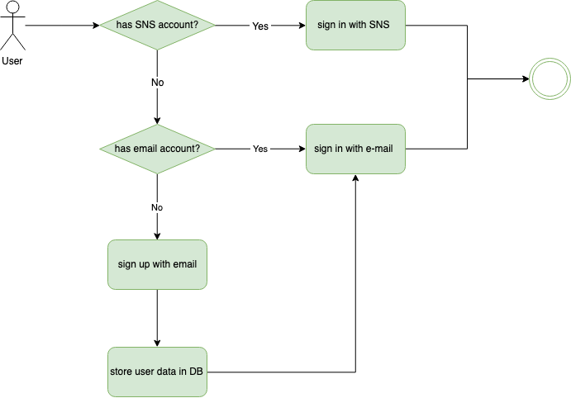

Figure 7. Sign in/Sign up

구매자와 판매자는 user-interface를 통해 회원 가입 및 로그인을 할 수 있다. 시스템은 구매자와 판매자를 구분하지 않는다. 동일한 인터페이스 내에서, 동일한 기능을 제공하며, Firebase와의 연동을 통해, SNS 로그인 및 계정 인증기능을 제공한다.

**B. Seller: Product Registration (For Sale)**

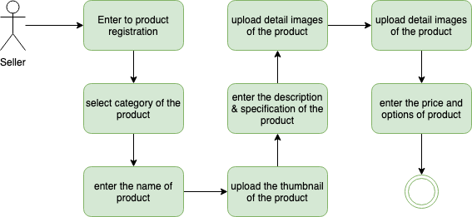

Figure 8. Product registration for sale

Seller는 서비스에 가입 이후 판매자로서 상품을 서비스에 등록할 수 있다. 특히 직접 등록하는 과정에 있어 Product Registration 과정은 위 Figure 7. 과 같이 8개의 과정으로 구분된다.

먼저 Seller는 Product registration 페이지에 진입한다. Product Registration 페이지는 My page 에서 연결되어 있다. 그 후, 판매자는 등록할 상품의 카테고리를 선택한다. 기본적으로 제공되는 대분류는 의류, 금속공예품, 목공예품, 가죽공예품 총 4가지가 있으며, 각각 소분류로, 상의, 하의, 원피스, 아우터 등 다양한 소분류를 내포하고 있다.

이제 이 중 한 가지의 카테고리를 선택한 판매자는, 상품의 기본적인 정보들을 순서대로 기입한다. 상품의 이름, 상품의 썸네일, 상품의 상세 설명 및 스펙을 올리고, 가격과 해시태그에 대한 정보를 입력할 수 있는 폼이 주어진다. 최종적으로 기입한 내용에 오류가 없는지 판매자에게 재확인을 통해 최종 단계인 Firebase 서버에 상품의 정보를 등록함으로써 Seller의 Product Registration 서비스가 종료된다. 종료 이후 다시 My page로 자동적으로 복귀한다.

**C. Seller: Product Registration (For Advertisement)**

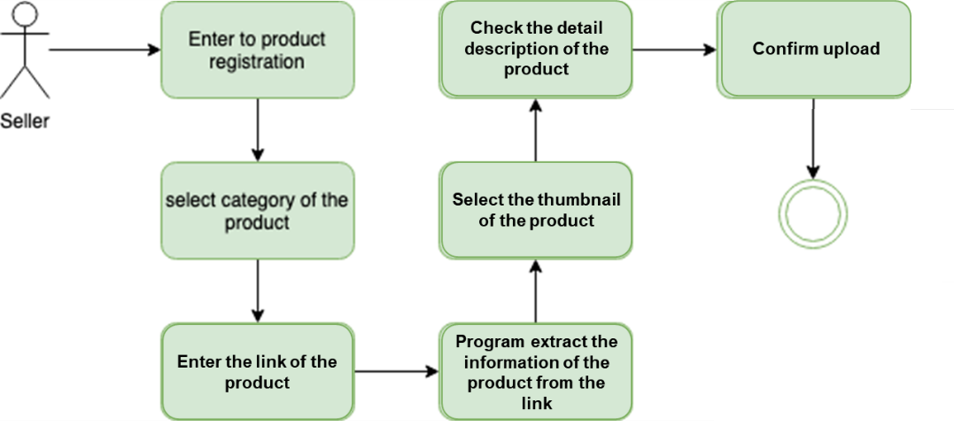

Figure 9. Product Registration for advertisement

Seller는 서비스에 가입 이후 판매자로서 상품을 서비스에 등록할 수 있다. 특히 간접적으로 등록하는 과정에 있어 Product Registration 과정은 위 Figure 8. 과 같이 7개의 과정으로 구분된다.

먼저 Seller는 Product registration 페이지에 진입한다. Product Registration 페이지는 My page 에서 연결되어 있다. 그 후, 판매자는 등록할 상품의 카테고리를 선택한다. 기본적으로 제공되는 대분류는 의류, 금속공예품, 목공예품, 가죽공예품 총 4가지가 있으며, 각각 소분류로, 상의, 하의, 원피스, 아우터 등 다양한 소분류를 내포하고 있다.

이제, 앞서 직접 등록의 과정과 다른 과정이 진행된다. 판매자는 상품이 등록된 페이지의 링크를 삽입할 수 있다. 상품의 링크가 입력되면, 서버는 자동적으로 상품의 정보를 링크로부터 추출해낸다. 추출하는 정보는 상품의 썸네일로 쓰일 이미지와, 상품에 기입된 간략한 설명들을 가져온다. 상품의 정보를 가져온 후, 판매자는 나머지 입력폼에 상품의 상세설명 및 가격, 스펙, 상품의 이름을 기입할 수 있다.

최종적으로 기입한 내용에 오류가 없는지 판매자에게 재확인을 통해 최종 단계인 Firebase 서버에 상품의 정보를 등록함으로써 Seller의 Product Registration 서비스가 종료된다. 종료 이후 다시 My page로 자동적으로 복귀한다.

.

**D. Buyer: Product Searching**

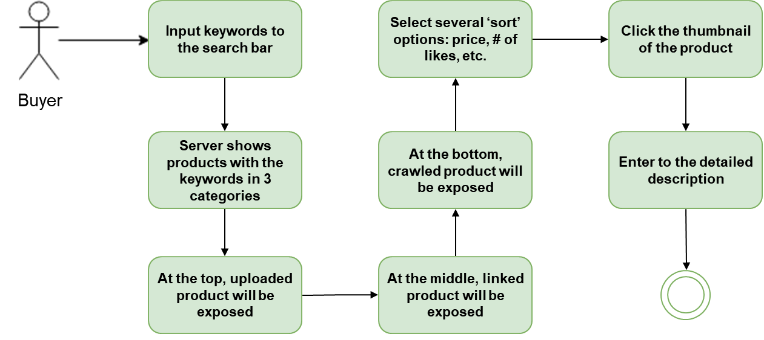

Figure 10. Buyer searching product process

Product Searching 서비스는 Buyer가 다양한 정보를 이용해 원하는 상품을 찾고 싶을 때 제공하는 서비스이다.

Buyer는 유저 인터페이스를 통하여 시스템에게 검색 쿼리를 질의할 수 있다. 쿼리에 담기 키워드의 종류는 다양하게 구성할 수 있다. 이후 서버는 키워드가 대표하는 3개의 카테고리를 선정하여 내부의 상품들을 Buyer에게 보여준다.

서버가 상품의 정보를 노출시키는 과정에 있어, 판매자가 본 시스템을 통해 직접 업로드한 상품들을 가장 상위에 노출시키며, 그 다음으로 Advertisement목적으로 업로드되지 않고 링크된 상품들을 노출시키며, 가장 하위에는 카테고리의 정보를 가지고 직접 서버가 SNS를 통해 크롤링한 상품들의 썸네일들을 노출시킨다.

다음으로, Buyer는 몇 가지 정렬 옵션을 사용할 수 있다. 가격 또는 리뷰의 평점 순 등으로 오름, 내림차순 정렬을 할 수 있으며, 이를 통해 최적의 결과를 검색할 수 있다. 이후 특정 상품의 썸네일을 클릭하면, 상품의 상세페이지로 연결되며, 상품의 상세정보를 볼 수 있다. 이로써, Searching Product function의 전반적인 흐름이 종료된다.

**E. Purchasing Product**

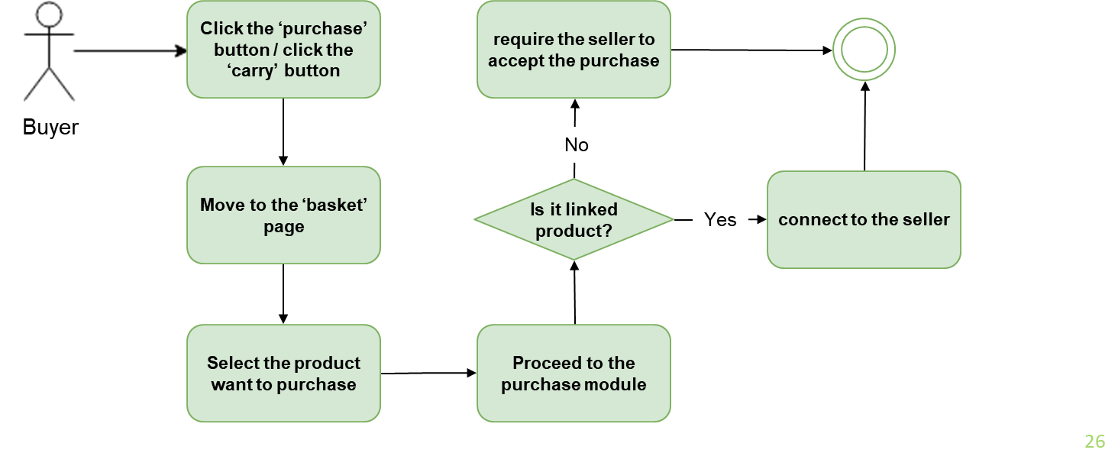

Figure 11. Product Purchasing Process

Product의 결제과정인 Purchasing Function은 Figure 10.과 같이 5개의 단계와 1개의 분기점을 포함하고 있다. Purchasing Function은 Buyer의 입장에서 설명한다.

먼저 Buyer는 상품의 상세페이지에서 ‘purchase’버튼을 클릭하거나 ‘carry’ 버튼을 클릭함으로써, Purchase function을 호출할 수 있다. ‘carry’ 버튼을 선택한 Buyer는 ‘basket’페이지로 추가적으로 이동한다. 이후 Buyer는 Carry된 상품들 중 구매를 원하는 상품을 선택하고 Purchase module에 접근한다. Module은 상품이 직접 본 서비스에 등록된 상품인지 링크된 상품인지를 판단한다. 만약 직접 본 서비스에 업로드된 상품일 경우, seller에게 purchase가 수락되었음을 전달한다. 반면 만약 링크된 상품의 경우, seller를 호출할 수 있는 connect 페이지로 연결된다. 이렇게 purchase과정이 종료된다.

**5.3. Sub System architecture**

**A. Purchase Module**

수기 결제를 지원하는 결제정보의 입력 및 암호화 전달 시스템

**B. Picture format Converter**

업로드 된 여러 포맷의 사진들을 서버 내에서 사용할 동일 규격의 썸네일로 추출하는 시스템

**C. Search Engine**

추출된 Feature 들을 이용하여, DB에 저장되어 있는 상품을 검색하는 시스템

**D. Search History**

검색 기록을 저장하는 시스템

**E. Login Manager**

Customer/Seller의 계정을 관리하는 시스템

**F. Databases**

다른 시스템들과 상호작용하여 정보를 제공 및 저장하기 위한 데이터베이스

User DB, Products DB, Transaction DB로 구성됨.

**6.** **System Requirement Specification**

**6.1. Objective**

Functional requirements와 non-functional requirements를 더 자세히 설명한다. 다른 시스템들에 대한 인터페이스가 정의된다. 또한, 각 기능에 따른 scenario를 설명하여 각 기능의 흐름을 간략적으로 확인할 수 있다.

**6.2. Functional Requirements**

**A. Sign up**

|  |  |
| --- | --- |
| **Functional Requirement** | |
| **기능** | 회원가입 |
| **설명** | 사용자에게 회원가입에 필요한 정보를 요청하는 기능이다. 사용자는 ‘Indi-Market’에서 제공하는 서비스를 이용하기 위해 회원 가입을 해야 한다.  사용자는 아이디, 비밀번호, 이메일, 성별, 생년월일 정보를 입력한다. 자체 회원가입 양식 외에도 SNS(카카오톡, 페이스북, 네이버)와 연동하여 회원가입을 진행할 수 있다. SNS에 연동하여 가입을 할 경우 SNS 기본정보가 제공되므로 별도의 가입 정보 기입없이 가입이 완료된다.  기본적으로 ‘Indi-Market’에서는 구매자와 판매자를 구분하지 않는다. 그러므로 가입과정에 있어서 구매자와 판매자의 차이는 없고, 서비스에 가입하는 모든 고객들은 구매자이자 동시에 판매자일 수 있다. |
| **입력** | 사용자는 회원 가입 기본 정보를 입력해야 한다. 사용자가 SNS을 연동하여 가입하는 경우, 정보 제공 동의 요청하고 정보를 제공받는다. 판매자는 회원 가입 정보에 추가적으로 판매 관련 정보를 입력하고, SNS 연동 가입서비스는 해당되지 않는다. |
| **출력** | 사용자가 가입을 완료한 경우, 완료 메시지 팝업을 출력한다. |
| **처리** | 사용자가 가입을 완료한 경우, 해당 데이터를 데이터베이스에 저장한다. 구매자와 판매자의 가입을 구분하지 않으므로 하나의 데이터베이스에 동시에 저장한다. |
| **조건** | 사용자 회원가입 정보가 외부 노출 없이 데이터베이스에 저장하도록 한다. |

Table 5. Sign up

**B. Sign in**

|  |  |
| --- | --- |
| **Functional Requirement** | |
| **기능** | 로그인 |
| **설명** | 사용자가 회원 가입 후 생성된 아이디를 통해 시스템에 로그인하는 기능이다. 사용자는 ‘Indi-Market’에 가입된 아이디를 통해 시스템에 로그인하여 데이터베이스에 접근 가능하며 시스템에서 제공하는 서비스를 이용할 수 있다. SNS에 연동된 아이디는 별도의 절차 없이 바로 로그인 가능하다. |
| **입력** | 회원 가입 시 생성된 아이디와 비밀번호를 입력 받는다. SNS에 연동되어 있으면 SNS를 연동하여 로그인 가능하다. |
| **출력** | 로그인 정보가 일치하는 경우, 로그인 팝업을 출력한다. 로그인 정보가 일치하지 않는 경우, 정보가 틀렸다는 팝업을 출력한다. |
| **처리** | 시스템은 사용자가 입력한 정보와 데이터베이스가 일치하는지 확인하여 일치, 불일치 여부를 출력한다. |
| **조건** | 사용자 데이터베이스와 정보가 일치하는지 확인한다. |

Table 6. Sign in

**C. Searching Products**

|  |  |
| --- | --- |
| **Functional Requirement** | |
| **기능** | 상품 |
| **설명** | ‘Ind-Market’에서 주요 기능 중 하나로, 구매자가 본인이 원하는 상품을 관련된 키워드로 검색할 시 이와 연관된 상품 리스트 중에서 동일하거나 비슷한 특징을 가진 상품을 검색 결과로 반환한다.  시스템은 고객이 구매하고자 하는 상품과 관련한 키워드를 검색창을 통해 입력 받고 이와 연관된 상품들 중에 유사도가 높은 순으로 상품을 추천해 준다. |
| **입력** | 이 시스템 서비스를 제공받기 위해서 사용자로부터 구매하고자 하는 상품과 관련된 키워드를 입력 받는다. |
| **출력** | 입력 받은 키워드가 유효하지 않을 시 다시 입력 받도록 팝업창을 띄워서 다시 입력 받는다. 입력 받은 키워드를 기반으로 하여 데이터베이스에서 키워드와 일치도가 높은 순서대로 출력한다. |
| **처리** | 시스템은 사용자가 입력한 키워드가 유효한 입력인지를 판단하고 유효하다면 데이터베이스에서 키워드와 유사도가 높은 상품을 출력한다. |
| **조건** | 입력 받은 키워드는 유효하여야 하고 입력한 키워드와 데이터베이스에서 출력한 상품들의 특징 키워드가 일치하여야 한다. |

Table 7. Searching Products

**D. Uploading Products**

|  |  |
| --- | --- |
| **Functional Requirement** | |
| **기능** | 상품 업로드 |
| **설명** | 판매자로 하여금 본인이 판매하고자 하는 상품을 ‘Indi-Market’에 등록한다. 상품을 등록할 때 기본적인 상품의 정보(가격, 재고, 사진, 상품 설명)을 요구하고, 추가적으로 상품을 표현할 수 있는 특별한 키워드를 요구한다. 이는 기존의 SNS마켓의 판매자 글에 추가 되어있는 ‘해시태그’와 유사하다. |
| **입력** | 자신의 상품을 판매하고자 하는 판매자는 자신의 상품과 관련된 기본정보를 입력한다. 기본정보는 상품 이름, 가격, 재고, 상세 설명 등이고, 기본정보와 별개로 상품의 특징을 나타낼 수 있는 키워드를 추가로 입력 받는다. |
| **출력** | 상품 업로드 양식에서 입력 받은 정보를 데이터베이스에 저장하고 상품 목록 페이지에서 상품에 대한 리스트를 출력한다. |
| **처리** | 시스템은 입력 받은 상품의 기본정보와 추가적으로 상품의 특징을 담은 키워드 정보를 상품 데이터베이스에 저장한다. 또한, 상품의 리스트가 상품 목록 페이지에 나열될 수 있도록 처리한다. |
| **조건** | 중복적인 상품의 업로드를 피하고, 부적절한 상품을 업로드하는 것을 막는다. |

Table 8. Uploading Products

**E. Payment**

|  |  |
| --- | --- |
| **Functional Requirement** | |
| **기능** | 결제 |
| **설명** | 판매자와 구매자 모두에게 좀 더 쉽고, 다양한 결제 방식을 제공한다 |
| **입력** | 시스템은 사용자의 결제 요청 기록을 데이터베이스로부터 가져와 입력 받는다. 또한, 결제와 관련된 필수 정보(결제방식, 배송정보 등)를 입력 받는다. |
| **출력** | 결제가 성공적으로 완료되었다면 주문완료 관련 정보를 출력하고, 결제가 실패했다면 다시 결제정보 입력을 요청한다.. |
| **처리** | 주문 요청과 해당 주문에 필요한 결제정보를 입력 받아 입력한다. |
| **조건** | 결제 정보를 저장하는 데이터베이스에 다른 사용자가 접근하지 못하게 한다. |

Table 9. Payment

**F. Review**

|  |  |
| --- | --- |
| **Functional Requirement** | |
| **기능** | 후기 |
| **설명** | 상품을 구매한 고객이 직접 본인의 후기를 작성할 수 있다. 또한, 다른 사람들의 사실적인 후기를 상품의 정보란에 포함되어 있는 판매자의 SNS계정 연동을 통해 확인할 수 있다. 다른 기존의 쇼핑몰과 다르게 인위적으로 만들어진 후기가 줄어들 것으로 기대되며 구매자는 신뢰성 높은 후기를 확인할 수 있다. |
| **입력** | 시스템은 후기를 확인하고자 하려는 사용자로부터 후기 확인 버튼을 통해 입력 받는다. 리뷰를 작성하고자 하는 사용자로부터 리뷰를 입력 받는다. |
| **출력** | 사용자가 작성한 후기을 출력하고 다른 사람들이 접근하여 공유할 수 있도록 한다. 또한, SNS를 통해 후기를 확인하고자 하는 고객은 SNS으로 연결시켜 게시된 후기를 확인할 수 있게 한다. |
| **처리** | 사용자로부터 후기를 확인할 것인지 입력할 것인지에 대한 입력을 받은 후, 후기 확인의 경우, 사용자로부터 쓰여진 후기를 보여주거나 SNS를 통한 후기를 위해서는 SNS로 연결을 해준다. 후기 작성의 경우는 사용자로부터 후기를 작성 받고, 이를 후기 페이지에 게시한다. |
| **조건** | 다른 사용자가 적은 내용을 볼 수는 있지만 이를 수정, 삭제할 수 없도록 하여야 한다. |

Table 10. Review

**6.3. Non-Functional Requirements**

Non-Functional Requirement로는 Product Requirement, Organization Requirement, External Requirement로 나눌 수 있고, 각각의 요소에 대하여 설명한다.

**A. Product Requirement**

**A.1. Performance Requirement**

고객은 해당 시스템을 이용하여 판매자들의 물품을 검색하거나 거래할 때, 오랜 시간이 소요되는 것을 원치 않는다. 해당 시스템은 온라인 상으로 서비스를 제공하는 시스템이기 때문에 서버와의 지속적인 통신이 중요하다. 그러기 위해서는 데이터의 검색, 노출, 전송과 수신에 있어 최소한의 데이터로 구성되게 디자인하여야 한다. 오늘날 젊은 나이의 사용자들은 pc 웹 환경 뿐만 아니라 모바일 환경에서도 사용할 가능성이 높으므로 검색 등의 쿼리를 수행할 때 필요 정보만을 주고받게 해야 한다.

**A.2. Security Requirement**

해당 시스템은 사용자의 아이디, 비밀번호, 신체정보 등과 같은 다른 개인 정보들이 유출되지 않도록 해야 한다. 관리자를 위한 접속 경로에서도 마찬가지이다. 관리자는 사용자 고유 정보 중 특히 비밀번호의 경우 해시 값만 알 수 있도록 설계되어야 한다. 이렇게 함으로써, 오직 한 명의 사용자만이 고유의 아이디, 비밀번호 등을 이용하여 자신의 데이터베이스에 접근하여 관리할 수 있다. 판매자와 구매자의 거래 환경에 있어, 거래 환경을 독립적으로 구성함으로써, 판매자와 구매자 이외의 제 3자가 외부에서 거래 환경에 접근할 수 없도록 설계해야 한다.

**A.3. Dependability Requirement**

해당 시스템은 판매자가 물품을 업로드 할 때, 구매자가 물품을 검색하고 구매할 때 문제가 없도록 해야 한다. 사용자가 선택한 조건에 대하여 누락되거나 맞지 않는 정보가 없이 사용자에게 제공되어야 한다. 해당 시스템은 물품의 가격, 사진, 해시태그 등 판매 정보를 데이터베이스상을 저장하고 수정, 변경하는 기능을 제공해야 한다. 사용자는 해당 시스템을 통해 물품 추천 서비스를 받을 수 있다. 따라서 저장된 정보가 사라지거나 임의로 수정되는 일이 없어야 한다.

**A.4. Usability Requirement**

해당 시스템은 SNS 마켓의 불편함을 해결하고자 하는 목적에 중심을 두어야 한다. 즉, 사용자의 서비스 이용에 도움을 줄 수 있는 기능을 제공해야 한다. 특히 물품 검색과 구매 서비스에 있어서 사용하기 편하도록 알기 쉬운 인터페이스를 제공해야 한다.

**B. Organization Requirement**

**B.1. Environment Requirement**

해당 시스템은 사용자가 어떠한 플랫폼에서도 쉽게 서비스를 이용할 수 있도록 구현되어야 한다. 웹이라는 특정 플랫폼에 맞춰 개발하되, 모바일의 접근성을 고려하여 서비스를 구현하여 사용자의 편리성을 높이는 것을 지향한다.

**B.2. Operational Requirement**

해당 시스템은 판매자와 구매자 간의 물품 구매 기능을 구현하기 위하여 결제 모듈을 지원해야 한다. 또한, 구매한 이력에 대해 리뷰를 달거나 요청 사항을 기입할 수 있어야 한다. 이러한 기능들은 외부 API를 이용하여 제공한다.

**C. External Requirement**

**C.1. Regulatory Requirement**

해당 시스템은 판매자의 물품 업로드의 편의를 위해 SNS 계정 연결을 통해 SNS에서 사용자의 정보를 가져올 수 있다. 이 경우 사용자의 동의를 우선적으로 받아야 한다. 다른 경우에는 사용자의 정보에 접근할 수 없도록 해야 한다. SNS와 연동하여 가입을 할 경우 알맞은 API를 제공받아 정보를 제공받는다.

**C.2. Safety/Security Requirement**

사용자는 해당 시스템 이용을 위하여 회원정보를 입력하므로 이에 대한 관리가 필요하다. 서버 관리자는 해당 서버에 접근하는 사용자들을 관리하여 회원정보에 대한 수정, 삭제를 하지 못하도록 제어해야 한다. 결제 모듈의 안정성에 대한 피드백도 지속적으로 이뤄져야 한다.

**6.4. Scenario**

**A. Sign up and Sign in Scenario**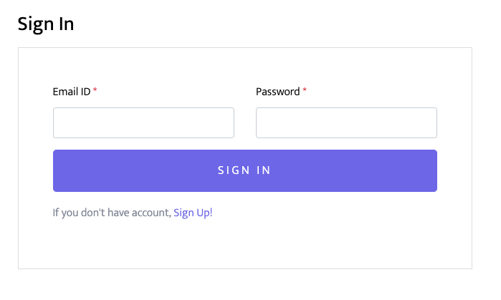

Figure 12. Sign up and Sign in Scenario

**A.1. Initial Assumption**

시스템을 이용하기 위해서 사용자는 회원 가입을 진행하고 로그인을 해야 한다. 사용자는 처음 한 번만 회원 가입을 하면, 다음부터는 아이디와 비밀번호를 입력하여 서비스를 이용할 수 있다. 또한 사용자는 SNS와 연동하여 카카오톡, 페이스북, 네이버의 기존의 아이디를 이용하여 이 서비스에 접근 가능하다.

**A.2. Normal Flow of Events**

사용자는 해당 시스템에서 제공하는 회원 가입 양식을 작성하여 회원 가입을 진행한다. 회원 가입이 완료된 후 생성된 아이디와 비밀번호를 입력하여 로그인이 가능하고, 해당 시스템의 서비스를 제공받을 수 있다. 사용자는 SNS와 연동하여 간편하게 회원가입을 진행할 수 있다. 카카오톡, 페이스북, 네이버 중에 하나를 골라 로그인한 후, 해당 시스템에 정보 제공 동의를 한 후 회원가입을 완료할 수 있다. 회원 가입 완료 후에 SNS 계정을 이용하여 로그인 가능하고, 해당 시스템의 서비스를 이용할 수 있다.

**A.3. What can go wrong & concurrent activities**

회원 가입을 진행할 때, 데이터베이스에 이미 아이디가 저장되어 있거나 필수 정보를 누락할 경우에 회원 가입은 완료되지 않고 아이디를 바꾸거나 필수 정보를 기입하라는 팝업창을 띄우고 다시 입력하도록 한다. 로그인 과정에서 아이디와 비밀번호가 일치하지 않는 경우 다시 로그인하라는 팝업창을 띄우고 아이디나 비밀번호를 사용자가 잃어버린 경우에는 아이디, 비밀번호 찾기를 통하여 필요한 정보를 찾아볼 수 있도록 한다.

**A.4. System State on Completion**

사용자는 회원가입을 통해 생성된 계정이나 연동된 SNS 계정을 통하여 해당 시스템에 로그인 할 수 있고 서비스를 이용할 수 있다.

1. **Searching Products Scenario**

스크린샷이(가) 표시된 사진

매우 높은 신뢰도로 생성된 설명

Figure 13. Searching Products Scenario

**B.1. Initial Assumption**

사용자는 이 서비스를 이용하기 위하여 로그인 상태가 완료되어야 한다. 사용자는 본인이 구매하고자 하는 제품을 검색하기 위한 목적으로 서비스를 이용해야 한다. 또한, 사용자는 부적절한 검색 용어나 유효하지 않는 검색어를 이용해 제품을 검색하지 않아야 한다. 부적절한 검색 용어와 유효하지 않는 검색어를 입력할 시 시스템 상에서 경고를 표시해주어야 한다.

**B.2. Normal Flow of Events**

사용자는 일상생활에서 사고 싶은 제품을 발견하거나 SNS에서 본 제품이 어떤 상품인지 알고 싶은 때 이 서비스를 이용하여 해결할 수 있게 된다. 사용자는 서비스를 이용하기 위해 시스템에 로그인을 하고 본인이 구매하기를 원하는 제품의 이름이나 제품의 특징을 나타낼 수 있는 키워드를 입력한다. 시스템은 키워드를 입력 받고 키워드를 기준으로 상품 데이터베이스에서 입력 받은 키워드를 갖고 있는 상품이나 가장 유사도가 높은 상품들을 리스트로 불러온다. 사용자는 주어진 상품 리스트를 선택하여 확인한 뒤 링크를 통하여 제품에 대한 정보를 얻는다.

**B.3. What can go wrong & concurrent activities**

사용자가 입력한 키워드가 유효하지 않거나 잘못되거나 아예 인식이 되지 않는 에러가 발생할 수 있다. 따라서 시스템은 사용자로부터 유효한 키워드를 입력해야 한다는 충분한 설명을 해야 한다.

**B.4. System State on Completion**

시스템은 사용자로부터 알맞은 키워드를 입력 받고 사용자가 원하는 결과를 출력해준다.

1. **Uploading Products Scenario**

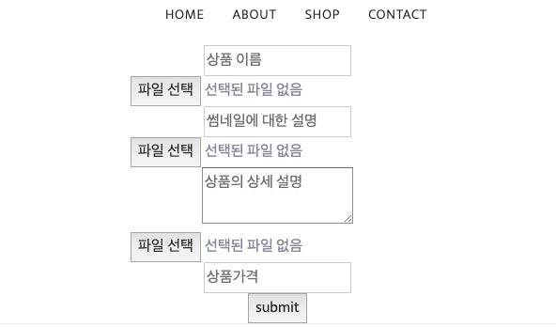

Figure 14. Uploading Products Scenario

**C.1. Initial Assumption**

이 시스템의 사용자는 기존의 고객이여야 하고 사용자의 계정으로 로그인 된 상태에서만 이용 가능하다. 상품을 업로드 하고자 하는 사용자는 본인의 상품에 대한 정보를 가지고 있어야 하며, 추가적으로 상품의 특징을 나타낼 수 있는 키워드가 필요하다. 만약 이러한 조건이 만족되지 않는다면 시스템은 사용자에게 이러한 서비스를 제공할 수 있는 자료가 없기 때문에 불가피하다.

**C.2. Normal Flow of Events**

사용자는 본인이 판매하려는 상품을 업로드한다. 상품을 업로드하기 위해 판매자는 상품에 대한 기본적인 정보(가격, 재고, 사진, 상품 설명)을 요구하고, 추가적으로 상품을 표현할 수 있는 특별한 키워드를 요구한다. 이는 기존의 SNS마켓의 판매자 글에 추가 되어있는 ‘해시태그’와 유사하다. 이때 저장된 자료가 데이터베이스에 남아있게 된다.

**C.3. What can go wrong & concurrent activities**

이 서비스는 기존의 고객이면서 자신의 정보 입력을 데이터베이스에 저장하는 것에 대해 수락한 사람들에게 제공되는 서비스이기 때문에 이에 대해 거부감이 있거나 승인하지 않는 사용자에게는 제공될 수 없다. 또한, 부적절한 상품을 업로드하거나 업로드하는 상품의 정보가 부족할 경우 업로드를 거부하고 새로운 입력을 요청하거나 추가적으로 정보를 요청한다.

**C.4. System State on Completion**

이 서비스는 기존의 상품 데이터베이스에 판매자가 판매하려는 제품의 정보를 업로드하는 기능을 한다.

**D. Payment Scenario**

Figure 15. Payment Scenario

**D.1. Initial Assumption**

이 서비스는 시스템 사용자중 본인이 원하는 상품을 선택하여 주문을 요청한 고객들에게 제공되는 서비스로 로그인을 하게 되면 이용 가능하다. 로그인을 한 후, 사용자마다 가지고 있는 주문들이 존재하고, 그 주문들을 결제하여 최종적으로 상품을 구매 완료하게 된다. 로그인을 함과 동시에 로그인 된 계정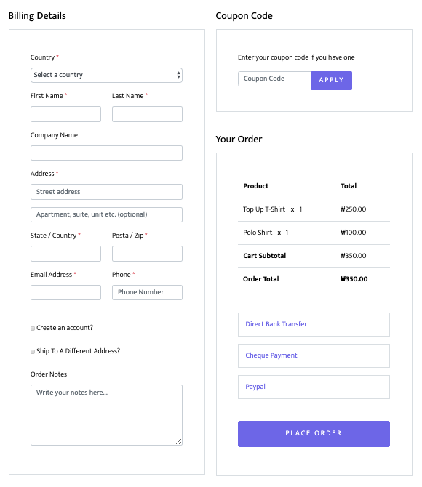에 해당하는 주문 정보를 데이터베이스로부터 가져와야 한다.

**D.2. Normal Flow of Events**

사용자는 이전에 추가한 주문(흔히 장바구니라고 부르는 것)을 확인하거나 새로이 제품을 검색하던 중 마음에 드는 제품을 발견했을 때 해당 제품을 주문할 수 있다. 이러한 주문들을 통해 최종적으로 제품을 구매하기 위해서는 사용자는 제품의 값어치에 해당하는 값을 지불해야한다. 시스템은 사용자로부터 결제 정보와 배송 정보를 입력 받아야한다. 입력 받은 결제 정보를 토대로 사용자로부터 결제를 받고, 배송 정보를 토대로 배송회사와 연계하여 사용자에게 제품을 배송한다. 결제방식은 카드, 계좌이체, 무통장 입금, 상품권, 어플리케이션을 이용한 간편결제 등 다양한 방식을 제공한다.

**D.3. What can go wrong & concurrent activities**

사용자로부터 잘못된 결제 정보 혹은 유효하지 않은 배송 정보를 입력 받을 수 있고, 그 경우 오류를 출력하고 정보들을 다시 입력 받아야한다. 또한, 제품의 재고가 무한하지 않기 때문에 결제 도중 다른 사용자의 주문으로 인해 재고가 떨어지는 경우 까지도 고려해야 한다.

**D.4. System State on Completion**

시스템의 사용자들이 최종적으로 제품을 구매하기 위해 해당 제품에 대한 값어치를 지불하는 결제 서비스이다.

**E. Review Scenario**

스크린샷이(가) 표시된 사진

매우 높은 신뢰도로 생성된 설명

Figure 16. Review Scenario

**E.1. Initial Assumption**

사용자는 리뷰를 작성하기 위해서 본인의 계정으로 서비스에 로그인이 되어 있는 상태여야 하고, 리뷰를 작성하는 것이 아닌 단순이 리뷰를 열람하는 경우에는 별다른 로그인을 요구하지는 않는다.

**E.2. Normal Flow of Events**

사용자들은 자신들이 검색하여 구매한 제품을 착용하여 찍어서 남에게 보여주고 싶고 평가받고 싶어하는 욕구가 있다. 또한 자신들과 비슷한 선호도를 가진 사람들에게 공감을 하고 그들이 어떤 제품을 사용하는지 관심이 있으며 따라하고 싶어한다. 이러한 사용자들의 욕구를 만족시키기 위한 서비스이다. 사용자 중 판매자의 경우 이러한 사용자들 과의 적극적인 소통을 통하여 자신들의 상품에 대한 노출을 늘리고 상품을 판매하고 피드백 받음으로써 광고 및 브랜드화의 효과를 얻을 수 있다.

**E.3. What can go wrong & concurrent activities**

개인의 정보에 접근하여 수정 삭제할 수 없도록 하여야 한다.

**E.4. System State on Completion**

시스템은 사용자들 간의 의사소통을 위해 리뷰 서비스를 제공한다.

**7.** **System Models**

**7.1. Objective**

System component, system, 그리고 system environment사이의 관계를 설명한다. 가능한 그래픽 모델로는 object models, data-flow models, semantic data models등이 있다.

**7.2. Context Models**

**A. Context Model**

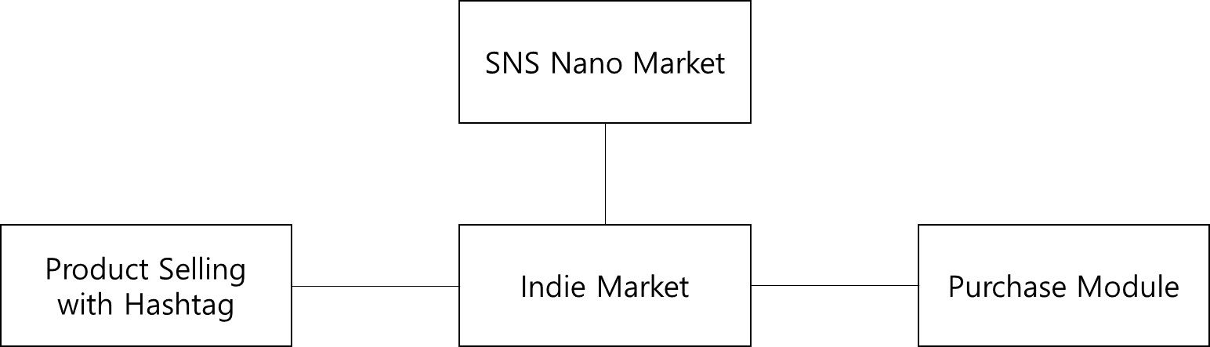

Diagram 1. Context Model

**B. Process Diagram**

**B.1. Sign Up Process**

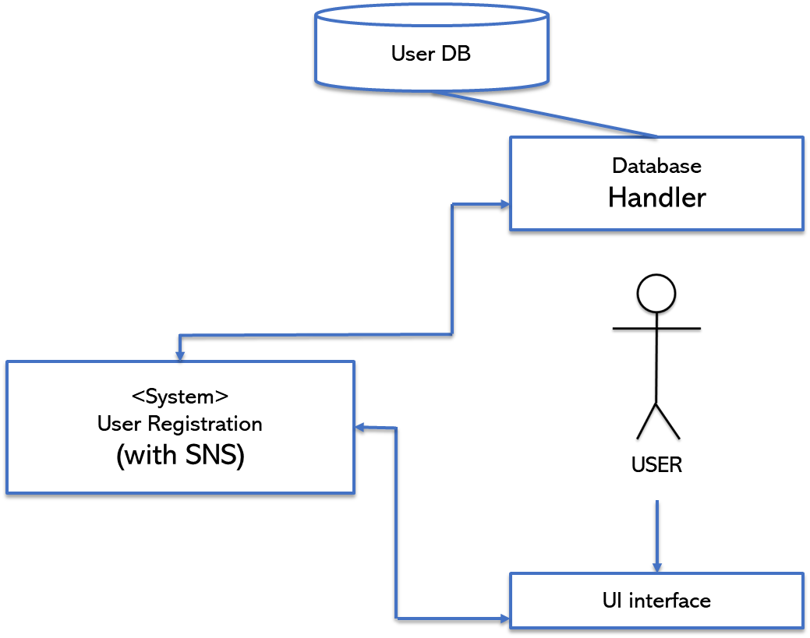

Diagram 2. Sign up Process

**B.2. Product Registration for Direct Sale Process**

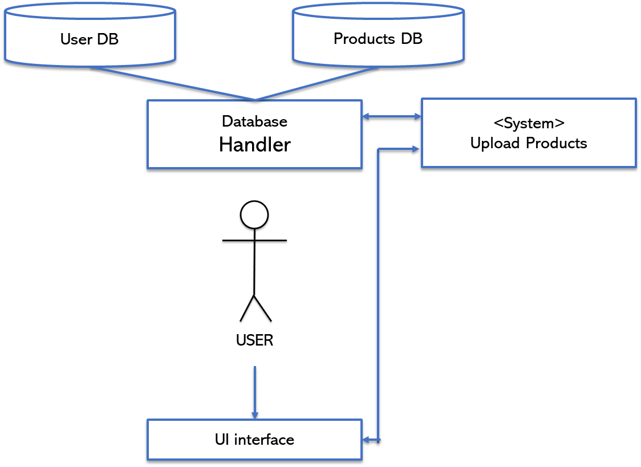

Diagram 3. Product Registration for Direct Sale Process

**B.3. Product Registration for Advertisement Process**

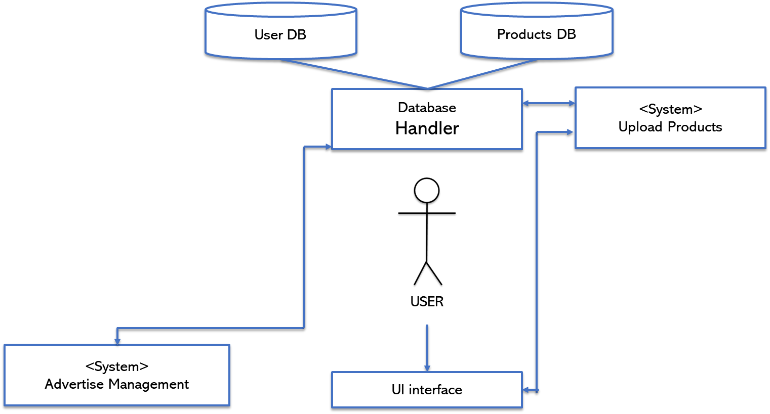

Diagram 4. Product Registration for Advertisement Process

**B.4. Buyer: Product Searching**

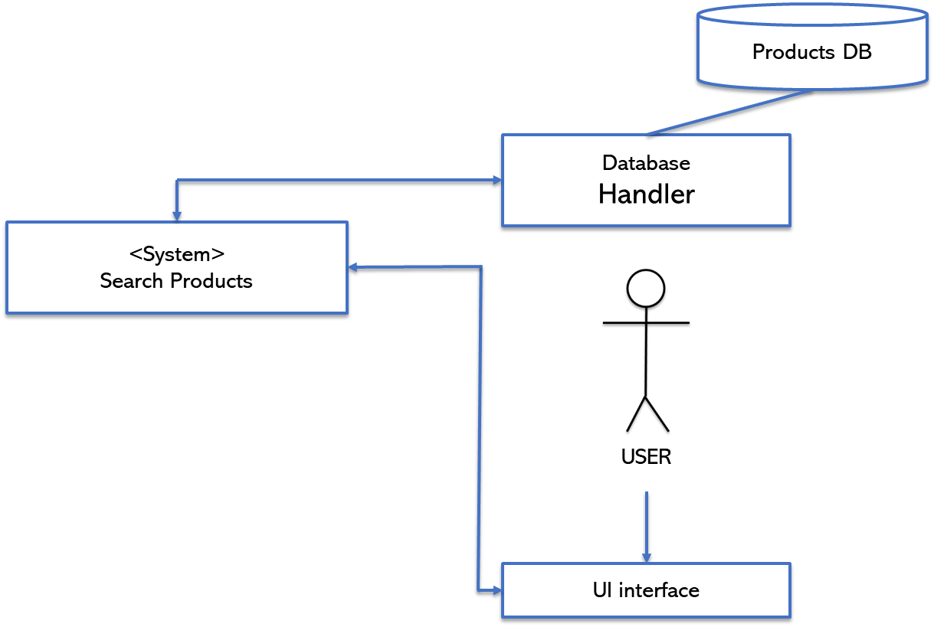

Diagram 4. Buyer: Product searching process

**B.5. Buyer: Product Purchasing**

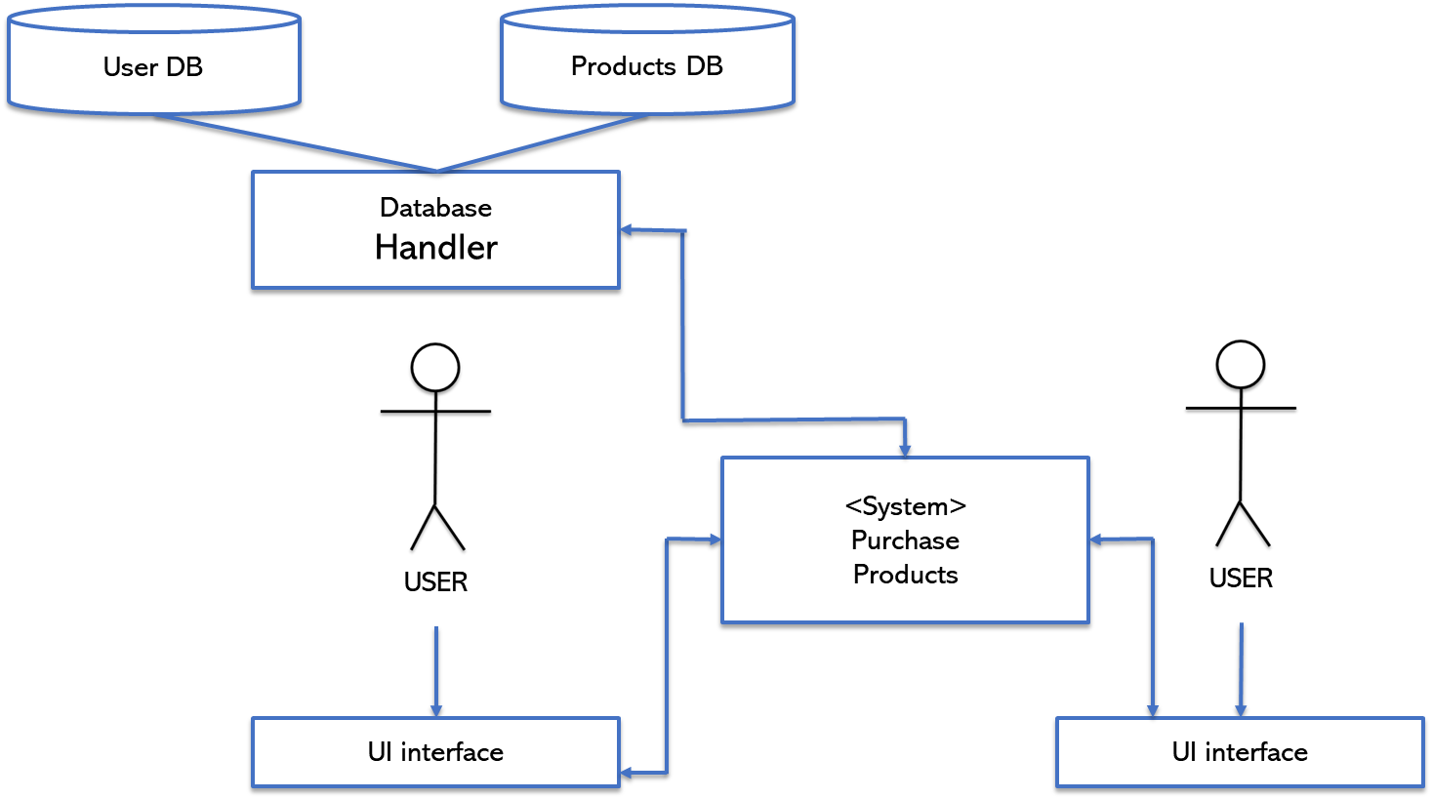

Diagram 6. Product Purchasing Model

**7.3. Interaction Models**

**A. Tubular Description for each Use case**

**A.1. Register for User (Both Buyer and Seller)**

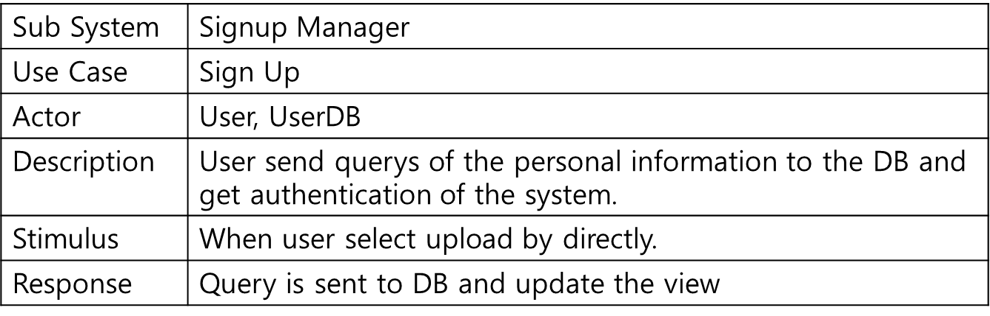

Table 11. Register for User

**A.2. Login**

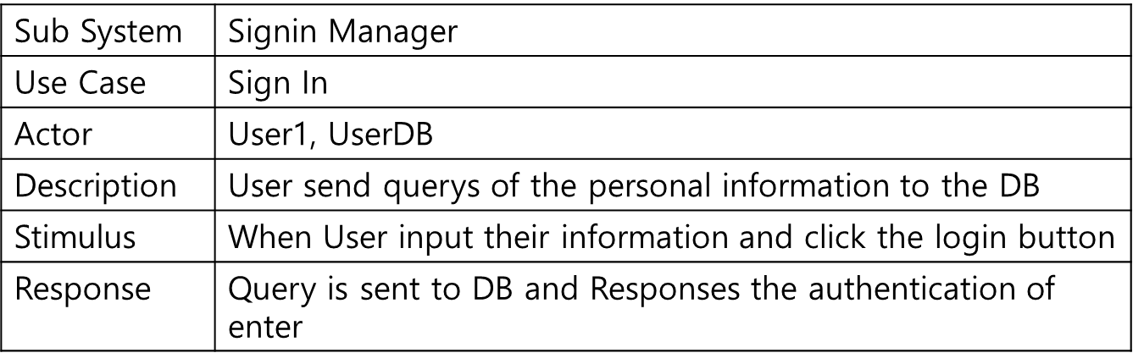

Table 12. Login

**A.3. Upload**

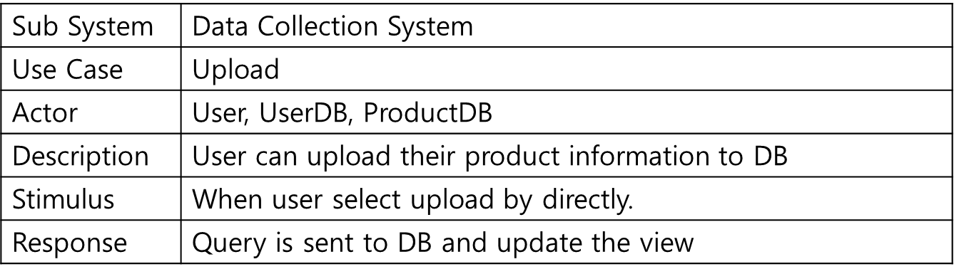

Table 13. Upload

**A.4. Purchase**

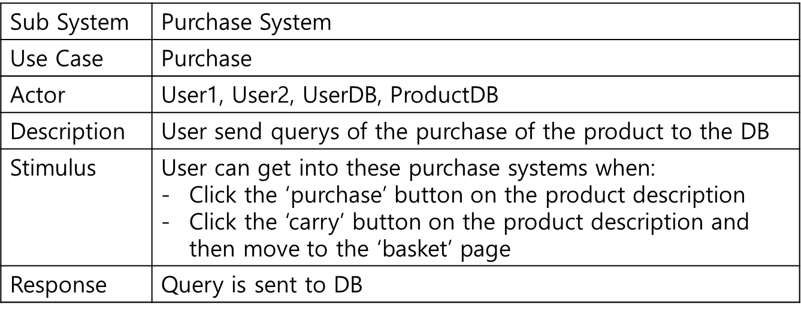

Table 14. Purchase

**B. Sequence Diagram**

**B.1. Sequence Diagram of Overall System Combined**

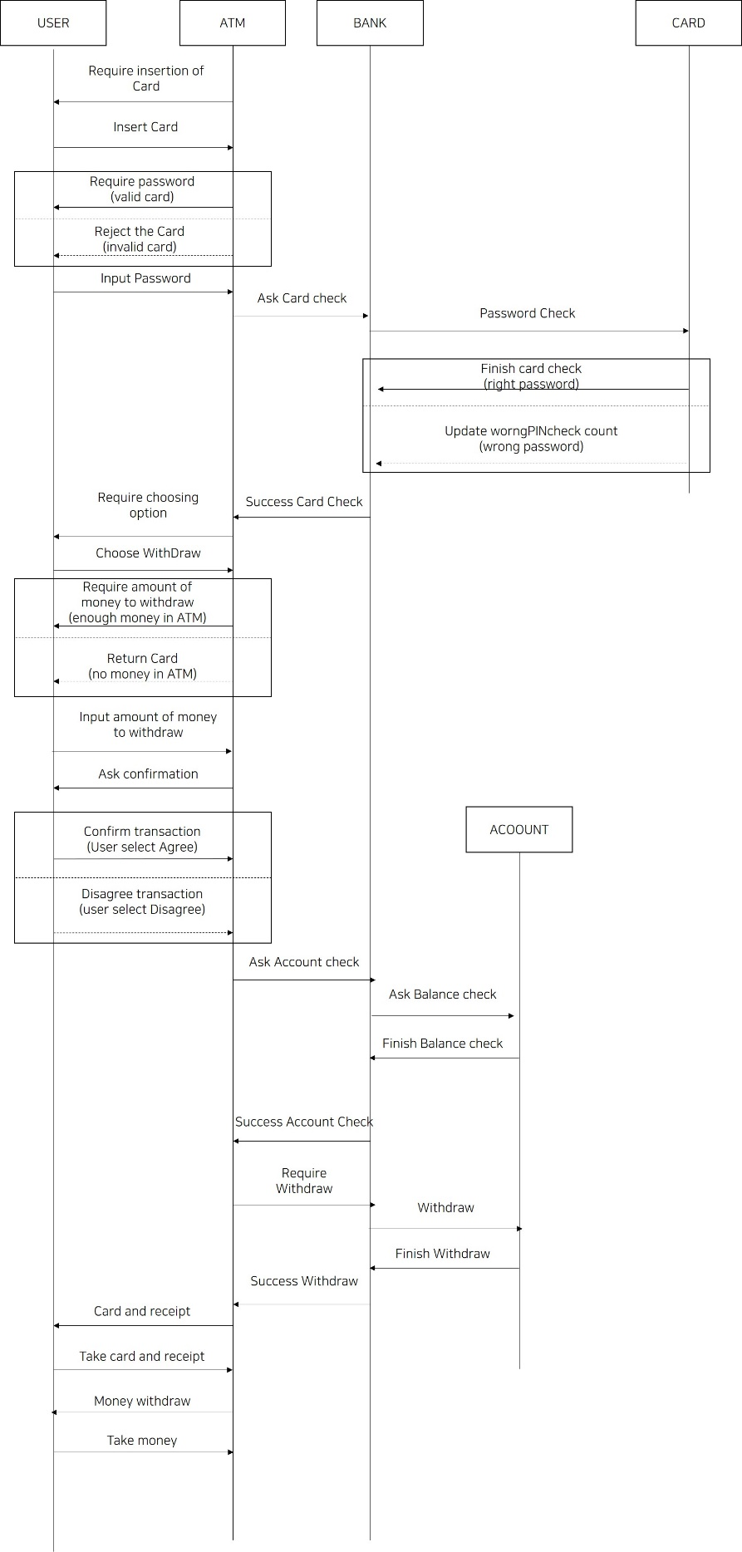

Diagram 5. Sequence Diagram of Clothes Searching for Picture Flowchart

**7.4. Structural Models**

**A. User System class Diagram**

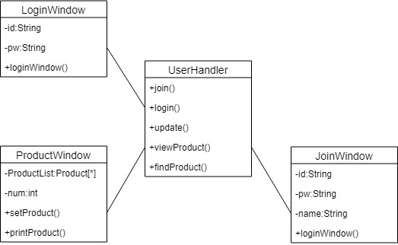

Diagram 6. User System class Diagram

**8. System Evolutions**

**8.1. Objective**

System Evolution에서는 시스템이 세우고 있는 주요한 가정들에 대해 설명한다. 또, 시스템에 일어날 수 있는 예상되는 변화들, 가령, 하드웨어의 발전, 사용자의 Needs 변화 등에 대해 설명한다. 이 장은 차후에 발생할 시스템의 설계 변경을 피할 수 있도록 도와 주기 때문에 시스템 설계장에게 도움이 될 것이다. 이를 통해, 변화에 잘 적응하는 시스템을 개발할 수 있다.

**8.2. Limitation and Assumption**

오늘날 소셜 네트워킹 서비스는 전세계적으로 모든 영역에서 활용되고 있다. 개인의 일상을 담는 공간뿐만 아니라 소통, 홍보, 뉴스 등 여러 측면에서 정보를 원활하게 실시간으로 교환하는 역할을 하고 있다. 이러한 소셜 네트워킹 서비스를 접목한 마케팅이 각광을 받고 있는 추세이다. 실시간으로 정보를 다수 에게 비교적 저렴한 방법으로 전달할 수 있을 뿐만 아니라 사용자들의 피드백을 즉각적으로 확인하여 수용할 수 있다는 장점이 있다. 소셜 네트워크 서비스가 없던 시절에는 이러한 유통 및 사용자들의 피드백을 다시 받기 까지가 시간적으로나 비용적으로나 큰 소모가 필요했다. 하지만 소셜 네트워크 서비스의 발달로 이 과정이 급격히 줄어들었을 뿐만 아니라 다수의 사용자들의 평가를 실시간으로 받을 수가 있게 되었다. 이처럼 소셜 네트워크 서비스의 중요성이 점점 커지고 있으며 사용자들은 더 많은 정보를 접하기 위해서 인터넷에 접속하기 시작했다. 이러한 인터넷을 통해 얻고자 하는 정보 중 큰 축을 하나 담당하는 영역은 의류이다. 인터넷 쇼핑몰이 많아지고 소셜 네트워크 서비스를 통해 그날 하루의 일상을 공유하는 등의 활동으로 인해 쇼핑이라는 영역은 인터넷 이용에 큰 영향력을 행사하고 있다.

'1인 마켓'이 전성시대를 맞고 있다. 수년 전 블로그나 개인 온라인몰로 시작된 1인 마켓은 최근 사진기반 SNS인 인스타그램과 네이버 스마트스토어 등 간편한 전자상거래 플랫폼과 맞물려 급증세다. 마켓개설은 물론 제품 수급과 물류배송, 결제 등 진입장벽이 크게 낮아진 덕분이다. 과거에는 상품 유통경로가 복잡하고 판매주체가 오프라인 매장에 국한됐지만 SNS로 판매자와 고객이 직접 연결되면서 1인마켓이 가능한 커머스 환경이 조성된 것이다. 특히 20~30대 젊은이들이 대거 도전한다. 청년 실업률이 10%에 육박할 정도로 취업이 어려워진 데다 자신만의 전문성, 개성을 반영한 창업을 통해 워라밸(일과 삶의 조화)을 누리려는 것이다.

우리의 시스템은 이러한 사용자들의 수요와 불편한 점들을 고려하여 소셜 네트워크 서비스를 활용하며 개인화에 초점을 맞춘 사이트이다. 또한 사용자들이 원하거나 찾고자 하는 제품에 대해서 정보를 손쉽게 안내받을 수 있는 서비스를 제공하고 있다. 또한, 구매자 뿐만이 아닌 판매자의 입장에서도 편리한 기능을 다수 제공한다. 소셜 네트워크라는 대세적인 트렌드를 도입하면서도 개인에게도 특화된 커스터마이즈에 대한 사용자의 Needs를 충족한 서비스라고 생각된다.

**8.3. Evolutions of Hardware**

**A. Argument Reality (AR)**

증강현실이란 가상현실(VR)의 한 분야로 실제 환경에 가상 사물이나 정보를 합성하여 원래의 환경에 존재하는 사물처럼 보이도록 하는 컴퓨터 그래픽 기법이다. AR을 이용하여 사용자가 구매하고 싶어하는 제품을 전체적으로 어울리는지 두 눈으로 직접 확인할 수 있으며 더 많은 정보를 구매 확정에 활용할 수 있게 되는 것이다. 단순히 화면으로만 제품을 확인하는 것에 그치는 것이 아니라 AR를 통해 자기가 직접 착용할 수 있는 효과를 체험할 수 있게 되면 사용자에게 더 편리할 것으로 보인다.

**B. Virtual Reality (VR)**

현재 가장 빠르게 발달되고 대중에게 친숙하게 다가오는 기술 중 하나는 VR이다. 그저 전문적이고 대중이 접하기 어렵다고 느껴지던 VR은 해당 기술을 도입한 모바일 서비스나 대형 VR 멀티미디어룸이 생기면서 우리 주변에서 쉽게 찾아볼 수 있게 되었다. VR의 잠재성이 고평가된 지금, 여러 기업에서 VR 관련 서비스들을 출시하고 있으며 VR 기기의 시장 성장도 빠르게 진행되고 있다. 패션 업계에서도 해당 서비스들을 도입할 수 있는 방안들은 여럿 존재하며 구매자에게 보다 현실감있는 의류 서비스 제공을 할 수 있을 것으로 보인다. 예를 들어 구매할 예정인 의류를 미리 VR를 통해 보고 인터넷 상으로는 안나와 있는 디테일을 확인할 수 있는 경험이 될 것으로 보인다.

**C. Recording Daily Data**

사용자의 일상적인 데이터를 수집할 수 있는 요소들이 많다. 핸드폰뿐만 아니라 스마트 워치, 밴드 등은 사용자의 하루 이동량, 바이오리듬, 심박수 등을 측정할 수 있다. 이러한 개인 데이터를 활용하여 사용자에게 알맞은 제품을 추천해주거나 개인 생활에 더 편리한 항목들을 추가해 줄 수 있을 것으로 보인다. 예를 들어 데이터 분석을 통해 사용자가 운동을 매우 좋아하는 것으로 판단되면 운동에 편리한 제품을 우선적으로 고려해서 사용자의 구매를 유도할 수 있게 만들 수 있을 것으로 예상된다.

**8.4. Evolutions of User Requirement**

**A. Chatting Room and Messenger**

현재 서비스에는 게시판을 이용한 Q&A 및 상품문의 같은 커뮤니티 기능을 제공한다. 이 통신 방법은 가장 기본적이고 모든 서비스에서 제공하는 서비스 중 하나이다. 하지만 이 같은 통신은 신속성이 떨어진다는 단점이 있다. 소셜 네트워크 서비스와의 연동을 통해 실시간으로 다자와의 소통이 가능한 부분이 있는 서비스인 만큼 해당 서비스 내부에서도 신속하게 운영자하고 소통할 수 있는 기능이 구현되면 편리할 것으로 보인다. 소셜 네트워크 계정 이외의 정보를 요구할 시에는 개인정보 유출로 인한 범죄에 악용될 우려가 있기 때문에 이러한 정보 없이도 빠르게 통신이 이루어지는 오픈 채팅방이나 실시간 메신저 기능이 편리할 것으로 보인다. 사용자의 전화번호나 추가적인 제공없이 시스템 내부에서 자체적으로 제공하는 메신저 기능을 통해 궁금한 점이나 불편 사항들을 운영자에게 알려주어서 빠른 피드백을 받을 수 있을 것으로 예상된다.

**B. Seller Rating**

사용자가 물품을 주문하고 구매확정을 입력할 시에 해당 상품이나 쇼핑몰에 대한 평점을 부여하는 기능을 추가적으로 생각할 수 있다. 상품에 대한 상세 후기뿐만 아니라 visual적으로도 그 의류에 대한 전반적인 평가를 한눈에 딱 알아볼 수 있는 기능이 제공되면 사용자 입장에서도 쇼핑시에 많은 도움을 받을 수 있을 것으로 보인다. 평점은 곧바로 판매량에도 영향을 끼치는 부분이기 때문에 판매자 입장에서도 더 좋은 서비스와 품질 높은 상품을 제공하는 데에 신경을 쓰게 될 것이기 때문에 양측에게 좋은 방안이 될 것으로 보인다.

**8.5. Evolutions of Environment**

**A. Expansions of Service Scope**

패션은 의식주 중에서 하나인 만큼 많은 이들의 관심사이고 필수적인 항목이다. 수요가 많기 때문에 소셜 네트워크, 쇼핑몰 같이 인터넷 상에서도 언제나 관심을 받는 부분이기도 하다. 패션만큼이나 크나큰 관심을 받는 항목으로는 음식이 있다. 소셜 네트워크에서도 일상적으로 올라오는 영역 중에 패션 외에 음식도 큰 비중을 차지하고 있다. 사용자가 음식 사진이나 식당 사진을 업로드 시에 해당 음식이 어떠한 음식인지, 그리고 식당에 대한 종합적인 정보를 제공받을 수 있는 신규 서비스 아이템도 생각해 볼 수 있다. 소셜 네트워크 연동이라는 기능을 고려해보면 음식이라는 아이템은 분명 메리트가 존재하는 영역이다. 패션 외에도 음식이라는 영역에서 동일하거나 더 추가된 서비스를 선보일 시에 해당 서비스를 이용할 사용자가 대폭 늘어날 것으로 예상된다.

**B. Development of Platform**

소셜 네트워크 서비스에는 여러가지 요소들이 존재하며 해당 패션 추천 서비스와도 여러 부문에서 겹치는 부분들이 존재한다. 추가적으로 부족한 부분에 대해 보완 및 수정시에 독자적인 소셜 네트워크 서비스로의 발달도 기대해 볼 수 있을 것으로 보인다. 타 소셜 네트워크는 종합적인 일상 글들이 무분별하게 올라오는 반면에 해당 서비스는 소규모 수제 제품에만 특화된 게시글들을 선별적으로 받을 수 있다는 강점이 있다. 소규모 수제 제품에 더 관심이 있거나 해당 영역에 사업을 할 예정인 사용자들에게는 이러한 정보를 받을 수 있다는 부분에서 경쟁력을 높일 수 있을 것으로 보인다.

**9. Appendices**

**9.1. Objective**

Appendices 에서는 개발되는 시스템에 대한 더 자세하고 구체적인 정보들을 제공한다. 하드웨어, 데이터베이스 등을 설명한다. 시스템 사용에 적합한 혹은 최소의 설정, 데이터베이스 상에서 결정되는 데이터의 관계 혹은 데이터의 구조에 대해서 설명한다.

**9.2 Database Requirements**

이 절에서는 구축하고자 하는 ‘Indi-Market’ Database의 요구사항을 서술한다. ‘Indi-Market’ 데이터베이스의 요구사항은 다음과 같다. 다음에서 설명하는 내용들은 적절한 형태로 데이터베이스 테이블 형태로 저장되어야 한다. 각 시스템 별로 요구되는 데이터베이스 테이블에 대하여 다음과 같이 설명할 수 있다. 각 요구사항에 *Attribute는 이태릭체*, **Entity type은 굵은 글씨체**, ***Relationship type은 굵은 이태릭체***, 제약조건(Constraints)는 밑줄로 표시하였다.

‘Indi-Market’는 크게는 **사용자(Customer)**와 **판매자(Seller)** **사용자 그룹**을 가지고 있다. 각 **사용자** 그룹은 *고유 번호(Serial_number)*로 식별된다. 사용자(User)는 *고유 번호(Serial_number)*외에도 *ID, PW, 이름, 닉네임*을 필수로 가지며 선택적으로 *SNS 연동 정보*를 가진다. 그리고 추후 상품 추천을 원활히 하기 위해서 추가적으로 선호도에 대한 정보를 저장해야 한다. **판매자(Seller)**는 **사용자(Customer)**와 별도로 *사업자 등록번호*를 필수로 가진다.

‘Indi-Market’는 **상품(Product)**에 관한 데이터베이스를 가진다. 각 **상품(Product)**은 *고유 번호(Serial_number)*로 식별된다. 각 상품(Product)마다 특징이 실린 *키워드 정보*도 필수로 가지고 있다. 키워드 정보 이외에도 해당 *구매 연결 링크*, **판매자(Seller)**의 *고유 번호(Serial_number)* 등을 가지고 있다.

‘Indi-Market’는 **게시판(Community)**에 관한 데이터베이스를 가진다. **게시판(Community)**은 크게 **공동구매, 후기, 자유게시판**으로 나뉘어져 있으며 공통적으로는 게시글은 *고유 번호(Serial_number)*로 식별된다. 또한 추가로 작성자의 *닉네임, 제목, 작성 날자, 열람 횟수* 등을 필수로 가진다. 상품에 관한 정보를 제공해야하는 **공동구매**, **후기** 같은 게시판은 추가적으로 **상품(Product)**의 *고유 번호(Serial_number)를* 함께 데이터베이스에 저장한다.

각 **사용자(Customer)**마다 **추천시스템(Recommendation)**을 지원한다. 시스템은 **사용자(Customer)**가 업로드하는 사진을 추출 알고리즘을 통해 제공받은 *키워드*를 **상품(Product)** 데이터베이스와 연동을 시킨다. 그 외에도 *검색기록, 키워드 빈도* 등을 추가적으로 저장해야 한다.

‘Indi-Market’는 **트렌드(Trend)** 시스템이 존재하여 **사용자(Customer)**에게 제공할 수 있다. **트렌드(Trend)** 데이터베이스에는 해당 **트렌드(Trend)**에 해당하는 **상품(Product)**의 *고유 번호(Serial_number)*에 접근해야 한다.

**9.3 User-System Requirements**

웹 서비스 기반으로 작동하는 시스템이기 때문에 HTML5를 지원하는 웹 브라우저 및 웹 서핑이 가능할 정도의 PC 사양을 갖춘 성능이 요구된다.

|  |  |
| --- | --- |
| **Desktop Browser** | |
| **Minimum** | Any Browser that supports HTML |
| **Recommended** | Google Chrome, Opera browser or Microsoft Edge browser (Internet Explorer not recommended) |

Table 12. Desktop Browser Requirements

|  |  |
| --- | --- |
| **Desktop Specification** | |
| **Minimum** | A desktop that is capable of web-surfing |

Table 13. Desktop Specification

**9.4 Development process**

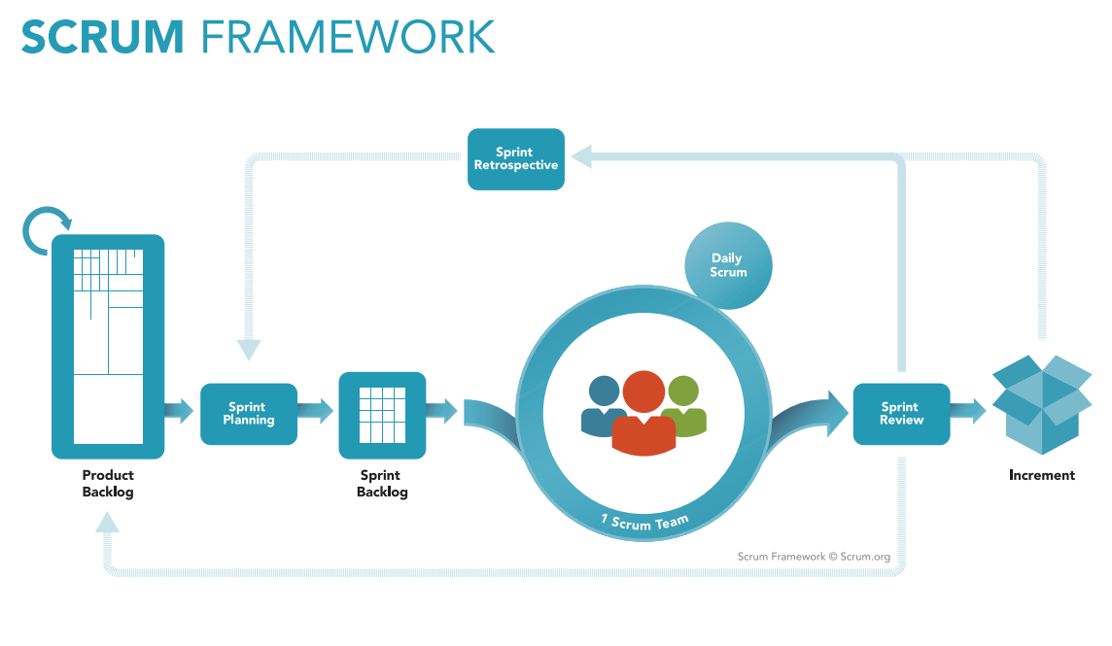

Figure 17. SCRUM FRAMEWORK

본 시스템은 하나의 웹 시스템 하에서 상품 추천, 이미지 분석 등을 이루어 내는 시스템이다. 이에 따라서 하나의 시스템 상에서 여러 기능들을 수행하는 형태이고 시스템들이 상호 연동하여 작동하는 형태이기 때문에 시스템 개발 단계에서 모든 명확한 요구들을 다 구분 짓기에는 어려움이 따른다. 따라서 본 시스템은 Agile Method 중 하나인 Scrum Process를 채택할 예정이다. Scrum Master의 주도하에 회의를 주기적으로 열어서 수행 기능 개발 보고를 통해 진행 사항을 팀원 모두가 따라올 수 있다. 전체적인 개발 대상 중에 일부 기능들을 우선적으로 개발하고 회의를 통해 개발이 완료된 시점에서는 다른 기능들을 추가적으로 개발을 시작한다. 이 과정을 통해 팀원 모두가 서로의 개발 진행 사항을 명확히 파악할 수 있으며 주도적으로 참여할 수 있다.

**10. Index**

**10.1. Figure Index**

Figure 1. SNS 마켓 사업자수 증가 추이 11

Figure 2. 중고 물품들을 거래하는 번개장터 12

Figure 3. 인스타 마켓의 결제 문제점 13

**10.2. Table Index**

Table 1. Version Update Table 10

Table 2. 사용자 관련 용어 17

Table 3. 서비스 관련 용어 18

Table 4. 개발 및 연산 관련 용어 19

Table 5. Sign up 31

Table 6. Sign in 33

Table 7. Searching Products 34

Table 8. Uploading Products 35

Table 9. Payment 36

Table 10. Review 37

Table 11. Register for User 53

Table 12. Desktop Browser Requirements 62

Table 13. Desktop Specification 62

**10.3. Diagram Index**

Diagram 1. Context Model 49

Diagram 2. Sign up Process 50

Diagram 3. Product Registration for Direct Sale Process 50

Diagram 4. Buyer: Product searching process 51

Diagram 5. Sequence Diagram of Clothes Searching for Picture Flowchart 55

Diagram 6. User System class Diagram 56